INTRODUCTION

Définition NLP

Le NLP (Natural Language Processing) ou Traitement Automatique du Langage Naturel (TALN) est une section de l'Intelligence Artificielle (IA) qui porte sur la compréhension, la manipulation, la génération et la traduction du langage humain - parlé ou écrit - par les machines. Autrement dit, le NLP est l’intersection des domaines de l'IA et de la linguistique. Dans le domaine des NLP, l'informatique traduit la linguistique en programmes informatiques à l'aide de l'IA entre autres. Le NLP convertit des données non structurés (textes ou vocaux) en format de données structurées. il reconnait les entités nommées et les modèles de mots. Le champ d'application du NLP est vaste ; il solutionne entre autres des problématiques de traduction automatique, d'analyse de sentiments, de robots conversationnels (ou chatbots), d'autocomplétion des phrases, et de classement thématique de textes.

NLP, NLU, NLG : quelle sont les différences ?

Le Natural Language Understanding (NLU) et le Natural Language Generation (ou génération du langage naturel) sont deux sous-domaines de NLP. Le NLU permet la compréhension du langage naturel par l'analyse syntaxique et sémantique du texte pour en déterminer le sens. Le NLP s'appuie sur le NLU pour certains procédés comme l'analyse de sentiments d'avis clients. Quant au NLG, il permet la génération du langage naturel en produisant une réponse textuelle en langage humain à partir de certaines données d'entrée. Le NLG est capable de générer le résumer d'un texte par exemple.

(IMAGE ?)

Processus du NLP

Globalement, le processus du NLP se divisent en deux parties. La première est celle de la linguistique, où les textes ou les vocaux d'origines sont prétraités, et transformés en entrées exploitables par un modèle d'apprentissage automatique. La deuxième partie concerne donc l'apprentissage automatique. Elle consiste à utiliser un modèle de Machine Learning ou de Deep Learning sur ces entrées.

METHODES DE PRETRAITEMENT DES DONNEES

Il existe plusieurs méthodes de prétraitement des données pour les analyses de langage.
- Nettoyage
Le nettoyage des données dépend de l'origine des données et de la visée de l'analyse à suivre. Celui-ci consiste en la suppression des hyperliens, des émoticônes, des hashtags, des symboles...
- Tokenisation
La tokenisation est la transformation d'un texte en une liste de mots individuels appelés tokens.
- Stemmatisation et lemmatisation
La stemmatisation (ou racinisation en français) et lemmatisation sont des méthodes de transformation de la forme d'un mot en sa racine ou son lemme. En effet, un mot peut avoir une forme accordée ou conjuguée et garder un sens quasiment équivalent. La stemmatisation consiste à tronquer le mot en retirant son préfixe et son suffixe. Par exemple le mot « studies » devient « studi ». La lemmatisation diffère de la stemmatisation car le terme transformé est toujours un mot réel de la langue. Ainsi, « studies » devient « study » sous sa forme lemmatisée. La stemmatisation et lemmatisation s'opèrent avec des algorithmes différents. La lemmatisation peut se faire « en contexte », en identifiant la fonction grammaticale du mot pour déterminer son lemme. Pour cela, un algorithme de Part-Of-Speech tagging (POS) peut être utilisé durant le processus de lemmatisation, qui classe et étiquette les mots selon son rôle dans la phrase.
- Stop words
Les « stop words » sont les mots très fréquents d'une langue. Ils n'ont pas de signification et n'apportent généralement pas d'information dans une analyse de langage.
- Autres prétraitements : Ponctuation, majuscules
En addition avec les prétraitements décrits ci-dessus, il peut être utile de supprimer la ponctuation ou de modifier la casse de toutes les lettres du texte en minuscules.
Une fois les données pré-traitées, elles peuvent être utilisées comme entrées pour des modèles de NLP. Aujourd'hui le NLP se fait essentiellement par des modèles séquence à séquence (ou seq2seq).

APPRENTISSAGE AUTOMATIQUE
MODELES DE MACHINE LEARNING POUR LES NLP

Habituellement dans le domaine du Machine Learning (ML), les données qualitatives sont rendues interprétables par les modèles en les transformant en matrices par one-hot encoding. Sur le même principe et afin d'appliquer les modèles de Machine Learning à des problématiques de langage naturel, les données textuelles sont transformées en données numériques, en vecteurs. Le processus utilisé s'appelle le Word Embedding. Il existe plusieurs approches décrites ci-dessous.

VECTEURS BASES SUR LA FREQUENCE

Une première approche est celle du Bag-Of-Word (ou sac de mots) qui consiste à compter la présence et l'absence de chaque mots d'un texte. Le Bag-Of-Word peut se baser sur l'occurrence d'un mot dans un texte ou sur sa fréquence relatif à un corpus de textes.

- Vecteurs d’occurrences (ou count vectors)
Dans cette approche, le Word Embedding est basé sur la fréquence de chaque mot. Le nombre de chaque tokens du corpus de texte est compté. Chaque texte du corpus est représenté par un vecteur d’occurrences.
L'avantage XXX. L'inconvénient des vecteurs d’occurrences c'est que certains mots sont par nature plus utilisés que d’autres alors que la fréquence des mots importants est très faible.

Néanmoins, cette approche présente un inconvénient majeur : certains mots sont par nature plus utilisés que d’autres, ce qui peut conduire le modèle à des résultats erronés

Vous pouvez mettre le compte 1 lorsque le compte d'un mot >1, c'est-à-dire que cela montre que ce mot particulier est présent ou non.
Pour un très grand corpus, il est difficile de construire une telle matrice doc-terme, donc prenez le mot dont le compte est supérieur à un certain seuil.
La fréquence des mots d'arrêt sera plus élevée et n'aura pas d'impact sur le document, il faut donc supprimer les mots d'arrêt avant de créer le vecteur de comptage.

- TF-IDF (Term Frequency-Inverse Document Frequency)
Dans cette approche, le nombre de tokens du corpus de texte est également compté mais il est divisé par le nombre d'occurrences total de ces mêmes tokens dans l'entièreté du corpus.

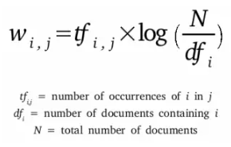
Contrairement au vecteur d'occurrences, le TF-IDF rend compte de l'unicité d'un mot en donnant le poids et non la fréquence d'un mot. Cependant les mots étant séparés de leur positionnement dans la phrase, le TF-IDF ne prends pas en compte le contexte d'un mot. Un autre inconvénient réside dans la trop grande taille des vecteurs des corpus riches en vocabulaire pour entraîner un modèle de Machine Learning.

- Co-Occurence Matrix
https://medium.com/@hari4om/word-embedding-d816f643140

VECTEURS BASES SUR XXX (word embedding ?)

- Word Embedding
Le Word Embedding génère des vecteurs de tailles fixes. Cette approche prend en considération le contexte des mots. Des mots de contexte similaires ont des vecteurs de distance vectorielle proche. Le Word Embedding prends donc en compte les ressemblances sémantiques, syntaxiques ou thématiques des mots.
Checker avec https://medium.com/@hari4om/word-embedding-d816f643140

- Word2vec
Les approches basées sur la fréquence montre leurs limitations dans la représentation de mots en faisant abstraction de leur contexte. En 2013, Mikolov propose un nouveau modèle de Word Embedding, word2vec, capable de détecter les similarité entre les mots prend en considération le contexte des mots en tenant compte des ressemblances sémantiques, syntaxiques ou thématiques des mots. Ainsi, des mots de contexte similaires ont des vecteurs de distance vectorielle proche. Ainsi, comme dans ce célèbre exemple « King – Man + Woman = ? », Word2vec est capable de déterminer que le résultat de l'équation est « Queen ». Word2vec est un réseaux de neurones de seulement deux couches qui détermine la probabilité d'un mot d'être proche de d'autres. Ce modèle possède deux variantes de son architecture : CBOW (Continuous Bag Of Words) et Skip-gram.
- CBOW
L'algorithme de CBOW prédit un mot à partir d'une liste de mots. Celle-ci est composée d'une petite séquence de mot précédant le mot cible et d'une autre le suivant. Dans cette architecture, l'ordre des mots n'a pas d'importance, le modèle utilise les représentations de tous les mots de la liste (du contexte) pour calculer la probabilité d'un mot comme étant le mot cible. CBOW est plus rapide à entraîner, il converge plus facilement, que skip-gram, et est plus performant pour prédire des mots fréquents. Il rapproche plus facilement des mots de syntaxe proche.
- Skip-gram
A l'opposé du CBOW, le modèle skip-gram prédit un ou plusieurs mots à partir d'un seul mot. Le ou les mots cibles sont des séquences de taille définie (fenêtre fixe) positionnées avant ou après le mot en entrée. En résumé, un mot est utilisé pour prédire son contexte.
Ce modèle est préféré à CBOW lorsque l'on dispose d'un petite quantité de données d'entraînement, et est plus performant pour prédire les mots ou les séquences de mots rares. Il est plus enclin à attribuer des vecteurs proches pour des mots de même sémantique.

SCHEMA CBOW ET SKIP GRAM

Les méthodes de word2vec ont plusieurs limites. Tout d'abord, elles basent le l'embedding sur un mot individuel, ce qui est problématiques pour les représentations vectorielles des phrases : il ne suffit pas de combiner les vecteurs de chaque mot composant cette phrase. De plus, lorsque des petites fenêtres sont utilisées, des antonymes comme « bon » et « mauvais » obtiennent un même embedding car de sémantiques similaires. Cela est très problématique dans le cas d'une analyse de sentiments, puisque la notion polarité est perdue et la performance du modèle est amoindrie. Cet exemple illustre à quel point le Word Embedding est lié à son application. Character Embedding & Contextualized Word Embedding(un mot peu avoir plusieurs signification selon le contexte, ex « bank », et donc avoir des représentation vectorielles differentes)

Tang et al. (2014) addresses this problem by proposing sentiment specific word embedding (SSWE). Authors incorporate the supervised sentiment polarity of text in their loss functions while learning the embeddings.

Traditional word embedding methods such as Word2Vec and Glove consider all the sentences where a word is present in order to create a global vector representation of that word. However, a word can have completely different senses or meanings in the contexts. For example, lets consider these two sentences - 1) “The bank will not be accepting cash on Saturdays” 2) “The river overflowed the bank.”. The word senses of bank are different in these two sentences depending on its context. Reasonably, one might want two different vector representations of the word bank based on its two different word senses. The new class of models adopt this reasoning by diverging from the concept of global word representations and proposing contextual word embeddings instead.

There are multiple ways to train word2vec model:
1. Hierarchical Softmax
2. Negative Sampling

- GloVe (Global Vector)

PHRASE SUR LES TYPES DE MODELES A CHOISIR EN ML : NAIVES BAYES, HIDDEN MARKOV MODELS(?), REGRESSION LOGISTIQUE ET TOUS LES AUTRES ALGORITHMES DE CLASSIFICATION

MODELES DE DEEP LEARNING POUR LES NLP

- Réseau de neurones (ou Neural Networks)
Un réseau de neurone est un système composé de neurones répartis en couches interconnectées utilisé pour résoudre es problèmes statistiques. Pour rappel, les élément principaux qui le définit sont :
- chaque couche reçoit en entrée la sortie de la précédente
- au niveau de la couche, les données en entrées sont transformées selon une fonction d'activation, basiquement une régression linéaire. Les coefficients de cette fonction définissent les poids de la couche. Pour la dernière couche cette fonction d'activation définit
- Pour calculer l'erreur associée au résultat du réseau de neurones, une fonction de perte (ou loss function) est définie pour la dernière couche. Les poids des couches sont calculé par rétropropagation du gradient (ou XXXXXX) et de sorte à minimiser la perte (descente de gradient stochastique ou gradient descent)

https://openclassrooms.com/fr/courses/4470531-classez-et-segmentez-des-donnees-visuelles/5082166-quest-ce-quun-reseau-de-neurones-convolutif-ou-cnn#:~:text=Les%20r%C3%A9seaux%20de%20neurones%20convolutifs%20d%C3%A9signent%20une%20sous%2Dcat%C3%A9gorie%20de,traiter%20des%20images%20en%20entr%C3%A9e.

- CNN (Convolutional Neural Network)
Largement utilisés pour le traitement des images, les CNN sont aussi utilisés pour le traitement du langage. En tant que réseau de neurones (Neural Networks), le CNN possède toutes les caractéristiques de ces derniers. Néanmoins il possède un bloc particulier, la convolution, qui revoit des feature maps. En effet, dans l'exemple du traitement d'image, la convolution d'une image permet de faire ressortir des caractéristiques propres à celle-ci. En résumé, la convolution prend en entrée une image à laquelle elle applique un filtre d'un kernel (dimensions) défini. Plus la données est transformée par les couches convolutives, plus le CNN se focalise sur des détails qui lui permettent d'en extraire l'idée globale. A ce kernel, il faut associer un paramètre de stride, qui représente le nombre de pixels de l'image d'entre dont le kernel va se décaler pour réappliquer la convolution. Selon le stride, il faut appliquer un padding, qui évite à la convolution de dépasser de l'image. A la sortie des couches convolutives, il est généralement appliqué une fonction d'activation de type ReLU (Rectified Liner Unit), qui rectifie la linéarité en supprimant les valeurs négatives.
+ ReLU ?
A ce bloc est souvent associée une couche de Pooling qui est une couche de simplification. Un carré de pixel est remplacé par une valeur unique, l'image est simplifiée car elle diminue en taille.
+Flattening ?
Pour les traitement de texte par CNN, les mots d'une phrase sont représentés par des matrices de dimensions du Word Embedding. Ainsi l'entrée du CNN est une phrase représentée par la matrice qui regroupe/concatène toutes les matrices de chacun des mots (dimensions nMotes X dimensionWordEmbedding). Comme pour les images, la convolution va extraire les caractéristiques de cette matrice en utilisant les mêmes mécanismes. Chaque kernel extrait un motif de n-gram. Dans le traitement de texte un max-pooling est généralement utilisé. Cette architecture s'applique dans le cas d'une prédiction basée sur la phrase. Pour que celle-ci basée sur les mots, il faut appliquer une fenêtre afin d'obtenir une séquence de mot environnant le mot cible. Pour effectuer une prédiction sur le mot cible, un CNN comme décrit précédemment est appliqué à cette séquence.
https://nlpoverview.com/

- RNN (Recurrent Neural Network)
→ Simple RNN
Les RNN sont des réseaux de neurones utilisés dans le traitement des données séquentielles. Celles-ci ont pour particularité d'être liées entre elles et de changer de taille au cours du traitement. En tant que réseau de neurones (Neural Networks), le CNN possède toutes les caractéristiques de ces derniers. Néanmoins ils se distinguent de ces derniersIls se distinguent des réseaux de neurones classiques en introduisant de la récurrence au niveau du neurone. En effet une cellule reçoit en entrée les données transformées par la précédente couche, mais aussi celles qui sortaient d'elle-même au temps précédent (état caché ou hidden state en anglais).
Chaque mot de la phrase est transformé en vecteur par word embedding et est envoyé comme entrée dans le RNN. Dans chaque cellule, le vecteur d'un nouveau mot en entrée et celui de la sortie de la cellule précédente sont concaténés et leurs poids sont multipliés. Puis une fonction d'activation de type tanh est appliqué. Les valeurs ainsi sorties sont comprises entre -1 et 1.
Les RNN simples ont un inconvénient majeur lorsque les séquences sont longues : ils présentent une mémoire à court terme. En effet, ils souffrent du problème du vanishing gradient (dissipation du gradient) où la multiplication des poids rend la convergence plus complexe. La mise à jour des poids se faisant par forward propagation (de l'input layer à l'output layer), plus le vecteur d'entrée est transformé par l’enchaînement, plus le produit des poids devient très petit à cause de la fonction d'activation tanh. Ainsi, lorsqu'un poids est modifié au niveau d'un couche proche de l'output layer, les poids des premières couches ne sont quasiment plus modifiés.
Pour contrer cette courte mémoire, il existe des modèles tels que les LSTM et le GRU qui possèdent des éléments pour augmenter cette mémoire.
https://www.superdatascience.com/blogs/recurrent-neural-networks-rnn-the-vanishing-gradient-problem

L’intérêt d’une telle fonction est d’éviter que les sorties des neurones ne deviennent trop grandes, car cela demanderait alors plus de temps de calculs et de mémoire d’ordinateur…

Problème : la mise à jour des poids se fait de droite à gauche. A mesure que l’on avance vers la gauche, le produit α⋅Fw devient très petit et les poids des premières couches de neurones ne sont quasiment pas modifiés ! Ainsi, ces couches n’apprennent strictement rien…

→ LSTM (Long Short-Term Memory)
Le modèle LSTM apporte une solution au problème du vanishing gradient des RNN. Contrairement à une cellule de RNN, une cellulle de LSTM comporte trois opération principales :
- forget gate : capacité de la cellule à oublier de l'information qu'elle juge inutile.
- input gate : la cellule choisit de prendre en compte de nouvelles information
- output gate : à partir des information oubliées (via forget gate), des nouvelles informations (via input gate) et des informations que j'ai stockées, détermine l'état de la cellule.
La cellule n'a pas qu'un seul état, contrairement aux RNN, mais deux : le hidden state et le cell state, un vecteur qui représente la mémoire de la cellule (oublier, rajouter ou utiliser de l'information).
- Forget gate
Dans cette opération, une matrice de poids est multipliée par un vecteur d'entrées, et un biais est ajouté au résultat. Le vecteur en entrée est défini par la concaténation de deux vecteurs, celui de la valeur d'activation de la cellule précédente et celui en entrée. Une fonction d'activation sigmoïde est appliquée à l'ensemble.
Ainsi le vecteur en sortie est composé de valeurs comprises entre 0 et 1, ce qui définit quelles valeurs sont importantes (proches de 1) et lesquelles dont oubliables (proches de 0). Ce vecteur est multiplié au vecteur avec la mémoire actuelle, c'est-à-dire le vecteur en sortie du cell state de la précédente cellule.
- Input gate

Maintenant qu'il y a eut des nouvelles entrées dans la cellule, comment ajouter et garder des informations dans la mémoire ? Il y a deux opérations dans ce gate.
Dans la première, une matrice de poids est multipliée par le vecteur d'entrées et un biais est ajouté au résultat. Cependant contrairement à la forget gate, la fonction d'activation appliqué à l'ensemble est de type tanh. En quelle que sorte, cette opération propose des nouvelles informations à la mémoire. La deuxième opération doit définir dans quelle mesure ces informations sont ajoutées. Tout d'abord, tel la forget gate, une fonction sigmoïde est appliqué au biais additionné à la multiplication d'une matrice de poids et du vecteur d'entrées. Le résultat est multiplié à celui de la première opération. Ainsi, les nouvelles propositions sont comme filtrées. A l'issu de ces opérations, le vecteur résultant est ajouté à celui de la mémoire après application de la forget gate. Les informations sont ainsi stockées dans la mémoire.
- Output gate
Définit l'état de la cellule (hidden state) en deux temps. En premier, tels le filtre de l'input gate et la forget gate, une fonction sigmoïde est appliqué au biais additionné à la multiplication d'une matrice de poids et du vecteur d'entrées. Mais contrairement à la forget gate, ce « filtre » est utilisé pour sélectionner des informations de la mémoire, non pas pour les ajouter à la mémoire mais pour définir la sortie de ma cellule. Ainsi, pour obtenir la sortie de ma cellule, une fonction tanh est appliqué au vecteur de la mémoire et le vecteur résultant est multiplié à celui du « filtre ».
Le problème du vanishing gradient est partiellement résolu grâce à cette mémoire. En effet, le gradient se propage bien si la forget gate a des entrées proches de 1.
→ GRU (Gated Recurrent Units) (Siamese networks ?) (Peephole connection)
Le modèle GRU est un variant du modèle LSTM. La forget gate et l'input gate sont combinées en une update gate, qui oublie l'information seulement si elle est modifiée.
Ainsi les états hidden state et cell state ne sont plus différenciés.
Ce réseau de neurones est plus simple que le LSTM, le nombres de paramètres a calculer est plus faible
- Transformer
- Recursive Neural Network ?

MODELES DE DEEP LEARNING POUR LES NLP

ML (et numérisation des données)
Word Embedding
Le Word Embedding transforme les mots d'un texte en des vecteurs de nombre réels.
→ Vecteurs d'occurence
→ Count vectors
→ TF-IDF
→ Co-Occurence Matrix
→ Word2vec (2 variantes : Common Bag Of Words (CBOW) et Skip-Gram)
→ gloVe (Global Vector)

DL
→ architecture Encoder-Decoder (LSTM ou GRU)
→ Architecture du Transformer (GPT-2 et BERT)

CONCLUSION
→ Synthèse
→ Persectives et enjeux des NLP ?
→ Choix des techniques
BIBLIOGRAPHIE

Recently, Delvin et al. (2018) proposed BERT which utilizes a transformer network to pre-train a language model for extracting contextual word embeddings. Unlike ELMo and OpenAI-GPT, BERT uses different pre-training tasks for language modeling. In one of the tasks, BERT randomly masks a percentage of words in the sentences and only predicts those masked words. In the other task, BERT predicts the next sentence given a sentence. This task in particular tries to model the relationship among two sentences which is supposedly not captured by traditional bidirectional language models. Consequently, this particular pre-training scheme helps BERT to outperform state-of-the-art techniques by a large margin on key NLP tasks such as QA, Natural Language Inference (NLI) where understanding relation among two sentences is very important.

Quelles sont les principales méthodes utilisées en NLP ?
Globalement, nous pouvons distinguer deux aspects essentiels à tout problème de NLP :
- La partie « linguistique », qui consiste à prétraiter et transformer les informations en entrée en un jeu de données exploitable.
- La partie « apprentissage automatique » ou « Data Science », qui porte sur l’application de modèles de Machine LearningouDeep Learningà ce jeu de données.
Découvrir nos formations en Data Science
Processus de traitement et modélisation des données en NLP

Afin de pouvoir appliquer les méthodes de Machine Learning aux problèmes relatifs au langage naturel, il est indispensable de transformer les données textuelles en données numériques.
Il existe plusieurs approches dont les principales sont les suivantes :
- Term-Frequency (TF) : cette méthode consiste à compter le nombre d’occurrences des tokens présents dans le corpus pour chaque texte. Chaque texte est alors représenté par un vecteur d’occurrences. On parle généralement de Bag-Of-Word, ou sac de mots en français.
Représentation des vecteurs issues de la méthode Term-Frequency (TF)
Néanmoins, cette approche présente un inconvénient majeur : certains mots sont par nature plus utilisés que d’autres, ce qui peut conduire le modèle à des résultats erronés.
- Term Frequency-Inverse Document Frequency (TF-IDF) : cette méthode consiste à compter le nombre d’occurrences des tokens présents dans le corpus pour chaque texte, que l’on divise ensuite par le nombre d’occurrences total de ces même tokens dans tout le corpus.
Pour le terme x présent dans le document y, on peut définir son poids par la relation suivante :

Où :
- tƒx,y est la fréquence du terme x dans y ;
- dƒx est le nombre de documents contenant x ;
- N est le total de documents.
Cette approche permet donc d’obtenir pour chaque texte une représentation vectorielle qui comporte des vecteurs de poids et non plus d’occurrences.
L’efficacité de ces méthodes diffère selon le cas d’application. Toutefois, elles présentent deux principales limites :
- Plus le vocabulaire du corpus est riche, plus la taille des vecteurs est grande, ce qui peut représenter un problème pour les modèles d’apprentissage utilisées dans l’étape suivante.
- Le comptage d’occurrence des mots ne permet pas de rendre compte de leur agencement et donc du sens des phrases.
Il existe une autre approche qui permet de remédier à ces problèmes : Word Embedding. Elle consiste à construire des vecteurs de taille fixe qui prennent en compte le contexte dans lequel se trouvent les mots.
Ainsi, deux mots présents dans des contextes similaires auront des vecteurs plus proches (en terme de distance vectorielle). Cela permet alors de capturer à la fois similarités sémantiques, syntaxiques ou thématiques des mots.
Une description plus détaillée de cette méthode fera l’objet d’une prochaine section.

La phase d'apprentissage : des données au modèle
De manière globale, on peut distinguer 3 principales approches NLP : les méthodes basées sur des règles, modèles classiques de Machine Learning et modèles de Deep Learning.
- Méthodes basées sur des règles : Les méthodes fondées sur des règles reposent en grande partie sur l’élaboration de règles spécifiques à un domaine (par exemple, les expressions régulières). Elles peuvent être utilisées pour résoudre des problèmes simples tels que l’extraction de données structurées à partir de données non structurées (par exemple, les pages web).
Dans le cas de la détection de spams, cela pourrait consister à considérer comme e-mails indésirables, ceux qui comportent des buzz words tels que « promotion », « offre limitée », etc.
Néanmoins, ces méthodes simples peuvent être rapidement dépassées par la complexité du langage naturel et s’avérer être inefficace.
- Modèles classiques de Machine Learning : Les approches classiques d’apprentissage automatique peuvent être utilisées pour résoudre des problèmes plus difficiles. Contrairement aux méthodes fondées sur des règles prédéfinies, elles reposent sur des méthodes qui portent réellement sur la compréhension du langage. Elles exploitent les données obtenues à partir des textes bruts prétraités via une des méthodes décrites en haut par exemple. Elles peuvent également utiliser des données relatives à la longueur des phrases, à l’occurrence de mots spécifiques, etc. Elles mettent généralement en œuvre un modèle statistique d’apprentissage automatique tels que ceux de Naive Bayes, de Régression Logistique, etc.
- Modèles de Deep Learning :L’utilisation de modèles d’apprentissage en profondeur pour les problématiques NLP fait l’objet de nombreuses recherches actuellement.
Ces modèles se généralisent encore mieux que les approches classiques d’apprentissage car ils nécessitent une phase de prétraitement du texte moins sophistiquée : les couches de neurones peuvent être perçues comme des extracteurs automatiques de features.
Cela permet alors de construire des modèles de bout en bout avec peu de prétraitement des données. En dehors de la partie feature engineering, les capacités d’apprentissage des algorithmes de Deep Learning sont généralement plus puissantes que celles de Machine Learning classique, ce qui permet d’obtenir de meilleurs scores sur différentes tâches complexes de NLP dures telles que la traduction.
Apprendre à utiliser des modèles de Machine Learning

Quels sont les perspectives et enjeux du NLP ?
Les règles qui régissent la transformation de texte en langage naturel en information ne sont pas faciles à comprendre pour les ordinateurs. Cela nécessite de comprendre à la fois les mots et la façon dont les concepts sont liés pour délivrer le message voulu. Parmi les principaux challenges :

Ambiguïté
En langage naturel, les mots sont uniques mais peuvent avoir des significations différentes selon le contexte, ce qui entraîne une ambiguïté au niveau lexical, syntaxique et sémantique. Pour résoudre ce problème, le NPL propose plusieurs méthodes, telles que l’évaluation du contexte par exemple. Cependant, la compréhension de la signification sémantique des mots d’une phrase reste une tâche en cours de recherche.

Synonymie
Un autre phénomène clé en langage naturel est le fait que nous pouvons exprimer la même idée avec différents termes qui dépendent également du contexte spécifique.
Par exemple, les termes « grand » et « large » peuvent être synonymes pour décrire un objet ou un bâtiment, mais ils ne sont pas interchangeables dans tous les contextes : « grand » peut signifier plus âgé.

Coréférence
Les tâches de coréférence consistent à trouver toutes les expressions qui se réfèrent à la même entité. Il s’agit d’une étape importante pour de nombreuses tâches de NLP de haut niveau qui impliquent une compréhension du texte dans sa globalité, telles que le résumé de documents, la réponse à des questions et l’extraction d’informations. Ce problème a connu un renouveau avec l’introduction de techniques de pointe de Deep Learning .

Style d'écriture
Selon la personnalité de l’auteur, ses intentions et émotions, une même idée peut être exprimée de diverses manières. Certains auteurs n’hésitent pas à utiliser de l’ironie ou le sarcasme et donc véhiculer un sens opposé au sens littéral.
Ainsi, alors que les humains peuvent facilement maîtriser une langue, l’ambiguïté et les caractéristiques imprécises des langues naturelles sont ce qui rend la NLP difficile à mettre en œuvre pour les machines.
Vous souhaitez passer maître dans l’art du NLP ? La suite de notre dossier arrive vite ! Au programme du prochain épisode : comment représenter un mot par un vecteur grâce au Word Embedding ?

- negatif et positif melangé : Love the design, not so much the fabric. Returned.

Embedding layer de tenserflow
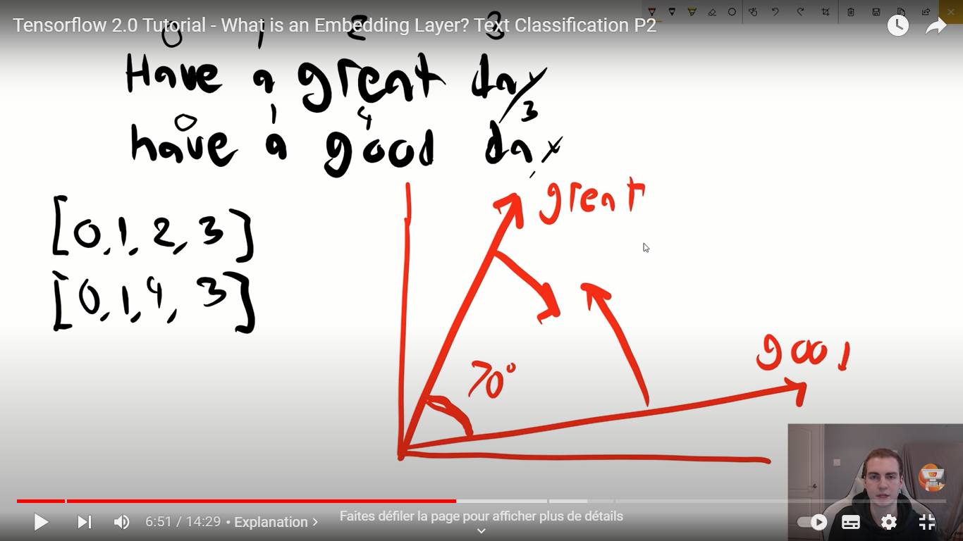

https://www.youtube.com/watch?v=xjW8UzuKAQ0&ab_channel=CNRS-FormationFIDLE
La couche d'Embedding reçoit une phrase qui a un certain nombre de mots numéroté (nombre de mots = def dans les dimensions de la couche d'input) → recoit un vecteur de 256 mots (arbitraire, ici 256) avec éventuellement des 0 pour faire du padding à la fin. La couche remplace chacun de ces mots par un vecteur dense de 16 valeurs (arbitraire, ici 16) et va maintenir une structure de données, un dictionnaire, où chaque mot est associé à un vecteur de 16 composantes et ces 16 composantes vont être mises à jours durant l'apprentissage de manière à ce que la valeur de ces vecteurs dense permettent d'avoir de bon résultats à 'issu du réseau.

vocab_size = 10 000 → les 10 000 mots les plus fréquents de notre corpus de texte
hide_most_frequently = 0 → on prend en compte les mots les plus fréquents (parfois les moins intéressants)
review_len = 256 → Taille de phrase de 256 mots (arbitraire)
dense_vector_size = 16 → taille du vecteur dense (arbitraire)
epoch = 30 (attention apparemment apprentissage un peu long qui demande plus d'epoch apparemment), batch_size = 512

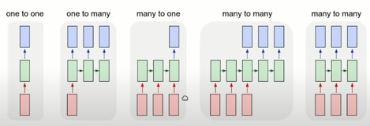
https://www.youtube.com/watch?v=EL439RMv3Xc&ab_channel=ThibaultNeveu

classique suis un humain positif
je série de mots (phrase)

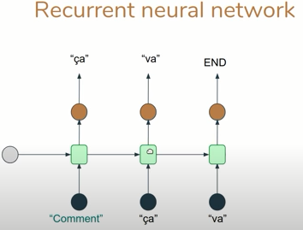
Pour la toute première entrée on ne connais pas la valeur à l'état précédent, on prend un vecteur tout à 0 par exemple.
La 2e cellule sait qu'il y avait Comment en entrée dans la cellule précédent et qu'il y a ça en entrée actuelle.
END montre que le réseaux de neurones peut prédire que c'est la fin probable de la phrase.
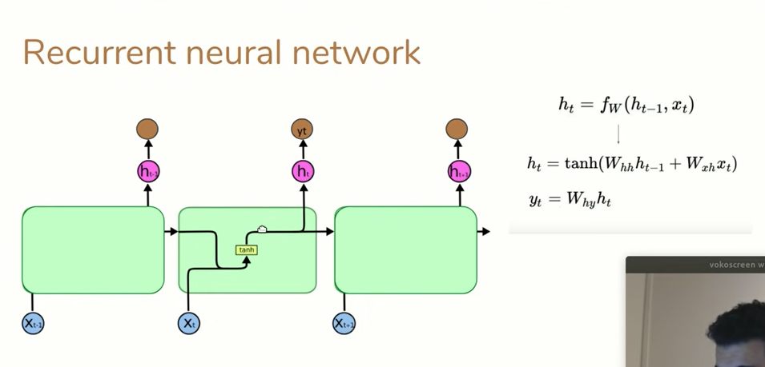
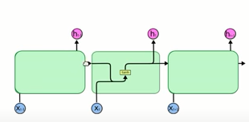
La cellule prend en entrée la valeur d'activation de la layer précédente. Elle fait une concaténation avec l'entrée (vecteur), elle concatène les 2 vecteurs ensembles pour avoir un nouveau grand vecteur. Après que ce nouveau vecteur soit généré, il y a la multiplication avec tous les poids (ceux associés à chacun des 2 vecteurs en entrée), puis applique une fonction tanh.

Vanish gradient problem se rencontre lorsque l'on travaille sur des séquences longues (ex >50 mots)

https://www.youtube.com/watch?v=3xgYxrNyE54&ab_channel=ThibaultNeveu
Le modèle LSTM apporte une solution au problème du vanishing gradient des RNN. Contrairement à une cellule de RNN, une cellulle de LSTM comporte trois opération principales :
- forget gate : capacité de la cellule à oublier de l'information qu'elle juge inutile.
- input gate : la cellule choisit de prendre en compte de nouvelles information
- output gate : à partir des information oubliées (via forget gate), des nouvelles informations (via input gate) et des informations que j'ai stockées, détermine l'état de la cellule.
La cellule n'a pas qu'un seul état, contrairement aux RNN, mais deux : le hidden state et le cell state, un vecteur qui représente la mémoire de la cellule (oublier, rajouter ou utiliser de l'information).
- Forget gate
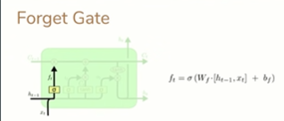
Dans cette opération, une matrice de poids est multipliée par un vecteur d'entrées, et un biais (partie affine de la fonction linéaire) est ajouté au résultat. Le vecteur en entrée est défini par la concaténation de deux vecteurs, celui de la valeur d'activation de la cellule précédente et celui en entrée. Une fonction d'activation sigmoïde est appliquée à l'ensemble.
Ainsi le vecteur en sortie est composé de valeurs comprises entre 0 et 1, ce qui définit quelles valeurs sont importantes (proches de 1) et lesquelles dont oubliables (proches de 0). Ce vecteur est multiplié au vecteur avec la mémoire actuelle, c'est-à-dire le vecteur en sortie du cell state de la précédente cellule.
- Input gate
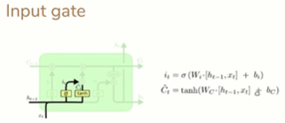
Maintenant qu'il y a eut des nouvelles entrées dans la cellule, comment ajouter et garder des informations dans la mémoire ? Il y a deux opérations dans ce gate.
Dans la première, une matrice de poids est multipliée par le vecteur d'entrées et un biais est ajouté au résultat. Cependant contrairement à la forget gate, la fonction d'activation appliqué à l'ensemble est de type tanh. En quelle que sorte, cette opération propose des nouvelles informations à la mémoire. La deuxième opération doit définir dans quelle mesure ces informations sont ajoutées. Tout d'abord, tel la forget gate, une fonction sigmoïde est appliqué au biais additionné à la multiplication d'une matrice de poids et du vecteur d'entrées. Le résultat est multiplié à celui de la première opération. Ainsi, les nouvelles propositions sont comme filtrées. A l'issu de ces opérations, le vecteur résultant est ajouté à celui de la mémoire après application de la forget gate. Les informations sont ainsi stockées dans la mémoire.
- Output gate
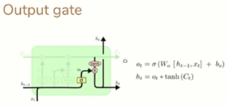
Définit l'état de la cellule (hidden state) en deux temps. En premier, tels le filtre de l'input gate et la forget gate, une fonction sigmoïde est appliqué au biais additionné à la multiplication d'une matrice de poids et du vecteur d'entrées. Mais contrairement à la forget gate, ce « filtre » est utilisé pour sélectionner des informations de la mémoire, non pas pour les ajouter à la mémoire mais pour définir la sortie de ma cellule. Ainsi, pour obtenir la sortie de ma cellule, une fonction tanh est appliqué au vecteur de la mémoire et le vecteur résultant est multiplié à celui du « filtre ».
Pour définir mon prochain mot d'un phrase, tous les mots de la phrase stockés dans la mémoire ne sont pas importants pour cette prédiction.
Le problème du vanishing gradient est partiellement résolu grâce à cette mémoire. Les poids ne sont plus multipliés par des valeurs de plus en plus petites au fil de la propagation, mais par

Probleme du vanishing gradient resolu di forget gate a des entrées proches de 1.
Resoud aussi le pb d'exploding gradient.

https://www.youtube.com/watch?v=LALTmQhVkfU
Transformers

